Тема: Підключення електромотора до мережі

Вступ

•Електромотор кондиціонера є ключовою складовою системи кондиціонування повітря. Його правильне підключення до електричної мережі визначає ефективність роботи кондиціонера, споживання електроенергії та загальну надійність системи. У цьому рефераті детально розглянуто процес підключення електромотору кондиціонера до мережі з врахуванням безпекових норм, технічних вимог та рекомендацій.

Типи електромоторів кондиціонерів

На ринку існує кілька типів електромоторів, які використовуються в кондиціонерах, зокрема:

а) Однофазні асинхронні мотори - це найпоширеніший тип електромоторів, які використовуються в малих кондиціонерах, що працюють в домашніх умовах або в невеликих офісних приміщеннях. Вони працюють від одної фази електричної мережі та мають просту конструкцію.
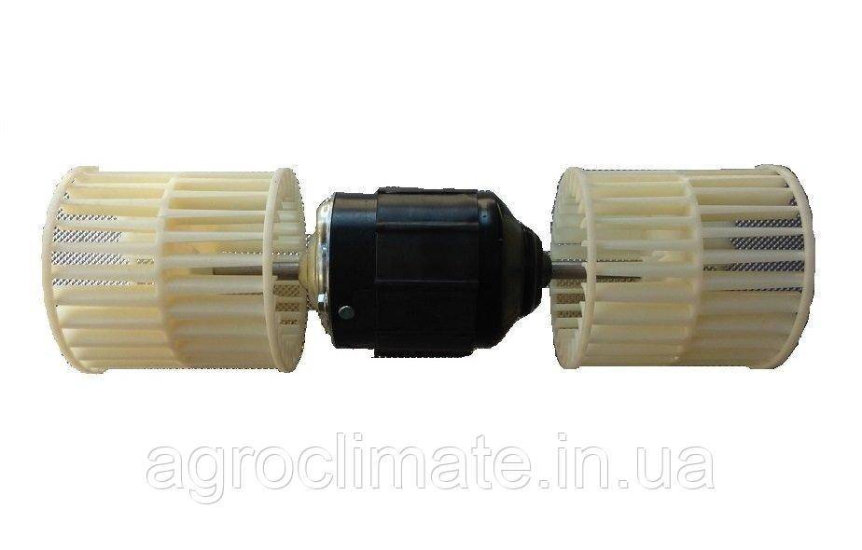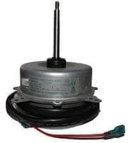

б) Трифазні асинхронні мотори - цей тип електромоторів використовується в більших промислових кондиціонерах та системах кондиціонування повітря в комерційних будівлях. Вони працюють від трьох фаз електричної мережі та мають більшу потужність і ефективність.
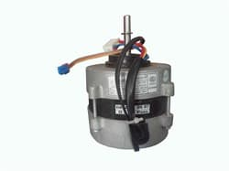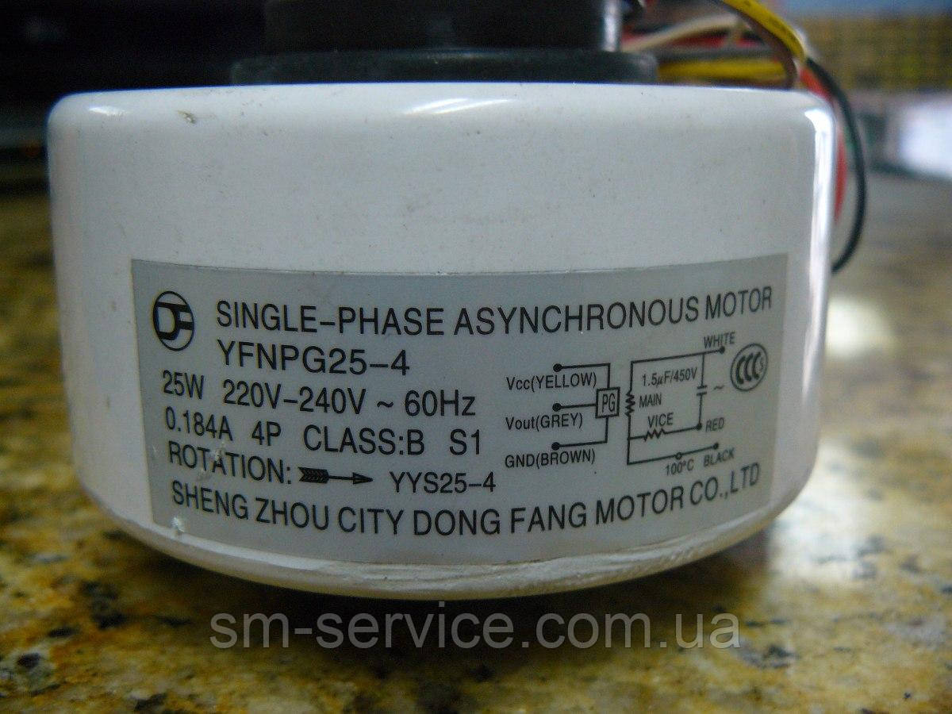

Правильне розміщення електромотору

Перш ніж підключати електромотор кондиціонера до електричної мережі, необхідно правильно розмістити його в системі кондиціонування. Це може включати монтаж на внутрішній або зовнішній частині кондиціонера, залежно від типу системи. Розташування електромотору повинно забезпечувати належну вентиляцію для охолодження та запобігати його попаданню вологи.

Електричні підключення

Правильне електричне підключення електромотору кондиціонера до мережі є критичним для його безперебійної роботи та тривалої експлуатації. Основні етапи підключення включають:

а) Перевірка напруги та фазування - перед підключенням електромотору переконайтеся, що напруга мережі відповідає вимогам електромотору та перевірте правильність фазування. Неправильна напруга або фазування може призвести до несправностей та пошкоджень електромотору.
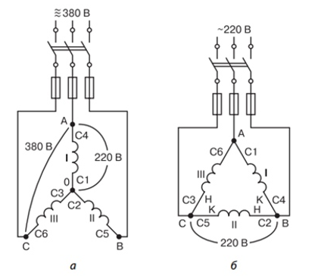

б) Підключення захисного вимикача - встановлення захисного вимикача є важливим для безпеки та забезпечення можливості швидкого відключення живлення у разі виникнення проблем чи аварійної ситуації.
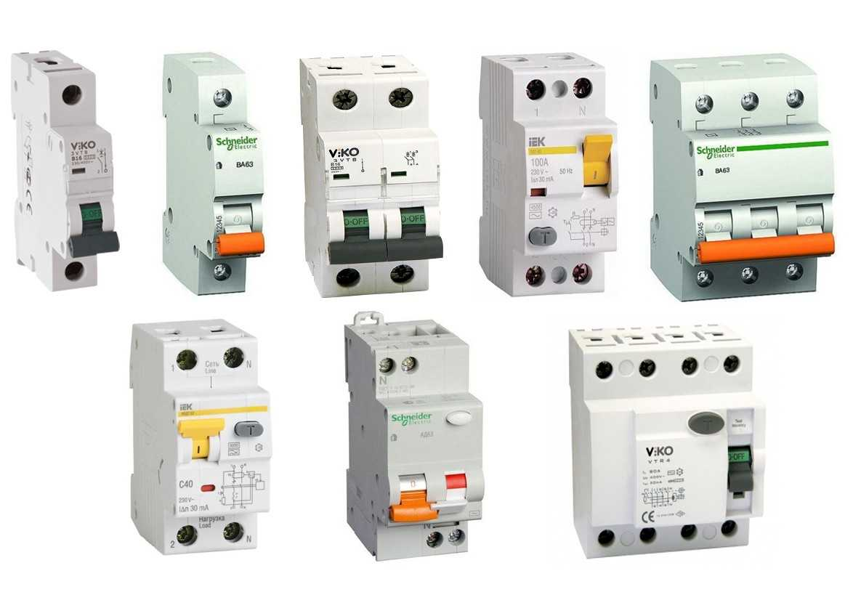

в) Підключення кабелю живлення - підключіть кабель живлення до електромотору з дотриманням кольорової маркування та правильного затискування з'єднань. Недостатнє затискування може призвести до перегріву та втрати контакту, тоді як надмірне затискування може пошкодити ізоляцію.
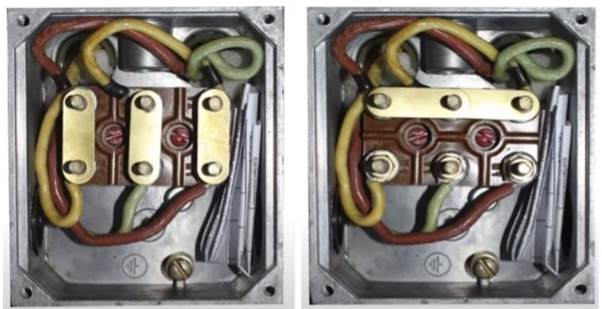

г) Заземлення - належне заземлення електромотору є важливим кроком для забезпечення безпеки та захисту від можливих перенапруг. Заземлення зменшує ризик ураження електричним струмом та захищає від пошкоджень внаслідок статичної електрики.
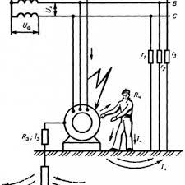

Перевірка та тестування

Після підключення електромотору кондиціонера до мережі необхідно провести перевірку та тестування системи. Це включає запуск кондиціонера та переконання у правильному функціонуванні електромотору, перевірку наявності аномальних шумів чи вібрацій та оцінку продукування достатнього обсягу повітря. Заздалегідь встановлені параметри, такі як оберти на холостому ходу, потужність та рівень шуму, слід перевірити для забезпечення оптимальної роботи системи.

Висновок

Підключення електромотору кондиціонера до електричної мережі є складним процесом, який вимагає уваги до деталей, дотримання безпекових норм та технічних вимог. Виконання цієї процедури з урахуванням всіх аспектів допомагає забезпечити ефективну роботу системи кондиціонування повітря, зменшити споживання електроенергії та підвищити комфорт у приміщенні. Крім того, правильне підключення допомагає забезпечити безпеку експлуатації та тривалу роботу електромотору кондиціонера.

